**Νέα ελληνικά για μετανάστες, παλιννοστούνες, πρόσφυγες και ξένους, 2002, σελ. 112-119**

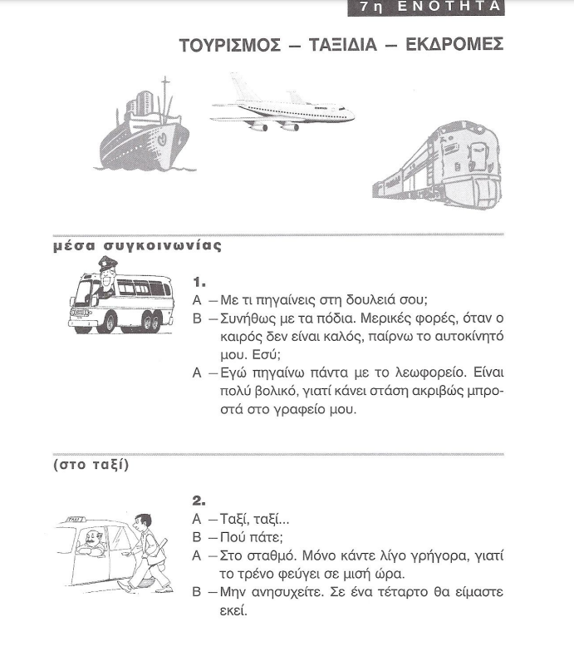Obrázok, na ktorom je text, vozidlo, pozemné vozidlo, koleso

Automaticky generovaný popis

Obrázok, na ktorom je text, snímka obrazovky, dokument, písmo

Automaticky generovaný popisObrázok, na ktorom je text, list, dokument

Automaticky generovaný popis

Obrázok, na ktorom je text, vozidlo, loď, snímka obrazovky

Automaticky generovaný popis